2012年普通高等学校招生全国统一考试（广东A卷）
数学（理科）

本试卷共4页，21小题，满分150分．考试用时120分钟．
一、选择题：本大题共8小题，每小题5分，满分40分，在每小题给出的四个选项中，只有一项是符合题目要求的．
1．设i为虚数单位，则复数
A． B． C． D．
2．设集合，则
A． B． C． D．
3．若向量，，则
A． B． C． D．
4．下列函数中，在区间上为增函数的是
A． B C． D．
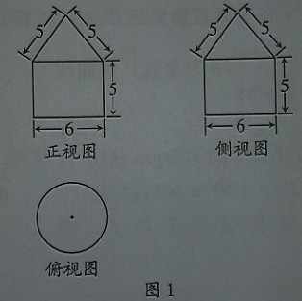
5．已知变量满足约束条件，则的最大值为
A．12 B．11 C．3 D．-1

6．某几何体的三视图如图1所示，它的体积为
A． B． C． D．
7．从个位数与十位数之和为奇数的两位数中任取一个，其中个位数为0的概率是
A． B． C． D．
8．对任意两个非零的平面向量，定义．若平面向量满足，与的夹角，且和都在集合中，则
A． B．$\text{10}π$ C． D．
二、填空题：本大题共7小题．考生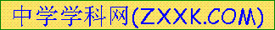作答6小题．每小题5分，满分30分．
（一）必做题（9～13题）
9．不等式的解集为___________．
10．的展开式中的系数为__________．（用数字作答）
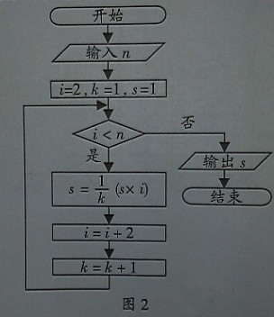
11．已知递增的等差数列满足，，则________．
12．曲线在点处的切线方程为__________．
13．执行如图2所示的程序框图，若输入n的值为8，则输出s的值为_______．
（二）选做题（14、15题，考生只能从中选做一题）
14．（坐标系与参数方程选做题）在平面直角坐标系中$\text{xoy}$中，曲线$C_{1}$和曲线$C_{2}$的
参数方程分别为$\begin{aligned}\left\{x=t | \right.\end{aligned}$（为参数）和$\begin{aligned}\left\{x=\sqrt{2}\text{cos}θ | \right.\end{aligned}$（$θ$为参数），则曲线$C_{1}$和曲线$C_{2}$的交点坐标为 ．
15．（几何证明选讲选做题）如图3，圆的半径为1，A，B，C是圆上三点，且满足$∠\text{ABC}=\text{30}°$，过点A做圆的切线与OC的延长线交与点P，则PA= ．
A
B
C
P
O

图3

三、解答题：本大题共6小题，满分80分．解答须写出文字说明、证明过程和演算步骤．
16．（本小题满分12分）
已知函数$f(x)=2\text{cos}(ωx+\frac{π}{6})$（其中$ω>0,x∈R$）的最小正周期为$\text{10}π$．
- 求$ω$的值；
- 设$α,β∈\left[0,\frac{π}{2}\right],f(5α+\frac{5π}{3})=−\frac{6}{5},$$f(5β−\frac{5π}{6})=\frac{\text{16}}{\text{17}}$，求$\text{cos}(α+β)$的值．

17．（本小题满分13分）
某班50位学生期中考试数学成绩的频率分布直方图如图4所示，其中成绩分组区间是：
[40,50), [50,60), [60,70), [70,80), [80,90), [90,100],
(1)求图中x的值;
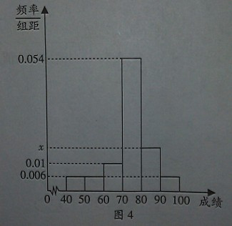
(2)从成绩不低于80分的学生中随机选取2人，2人中成绩在90分以上（含90分）的人数记为$ξ$，求$ξ$的数学期望．

18．（本小题满分13分）
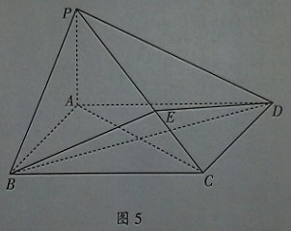
如图5所示，在四棱锥中，底面为矩形，平面，点在线段上，平面．
（1）证明：平面；
（2）若，，求二面角的正切值．

19．（本小题满分14分）
设数列的前项和为，满足，，且成等差数列．
（1）求的值；
（2）求数列的通项公式；
（3）证明：对一切正整数，有．

20．（本小题满分14分）
在平面直角坐标系xOy中，已知椭圆C:的离心率，且椭圆C上的点到点Q(0,2)的距离的最大值为3．
- 求椭圆C的方程
- 在椭圆C上，是否存在点，使得直线与圆相交于不同的两点A、B，且的面积最大？若存在，求出点M的坐标及对应的的面积；若不存在，请说明理由．

）

21．（本小题满分14分）
设，集合，．
- 求集合D（用区间表示）；
- 求函数在D内的极值点．
参考答案

选择题答案：1-8： DCAAB CDC
填空题答案：
9.
10. 20
11.
12.
13. 8
14.
15.
解答题答案
16.
（1）
（2）代入得
∵
∴
∴
17.
（1）由得
（2）由题意知道：不低于80分的学生有12人，90分以上的学生有3人
随机变量的可能取值有0,1,2
∴
18.
（1）∵
∴
∵
∴
∴
（2）设AC与BD交点为O，连
∵
∴
又∵
∴
∴
∴
∴ 为二面角的平面角
∵
∴
∴
∴
在，
∴
∴ 二面角的平面角的正切值为3
19.
（1）在中
令得：
令得：
解得：，
又
解得
（2）由
得
又也满足
所以成立
∴
∴
∴
（3）
（法一）∵
∴
∴
（法二）∵
∴
当时，
………
累乘得：
∴
20.
（1）由得，椭圆方程为
椭圆上的点到点Q的距离
当①即,得
当②即,得（舍）
∴
∴ 椭圆方程为
（2）
当，取最大值，
点O到直线距离
∴
又∵
解得：
所以点M的坐标为
的面积为
21.
（1）记
- 当，即，
- 当，
- 当，
（2）由得
① 当，
- 当，∵
∴
∴
- 当，则
又∵
∴

